Tillsynsbegäran – information om höga naturvärden och fridlysta arter i avverkningsanmälan A 31764-2023 i Lunds kommun
Denna tillsynsbegäran behandlar höga naturvärden i avverkningsanmälan A 31764-2023 i Lunds kommun som inkom 2023-07-11 och omfattar 1,2 ha.
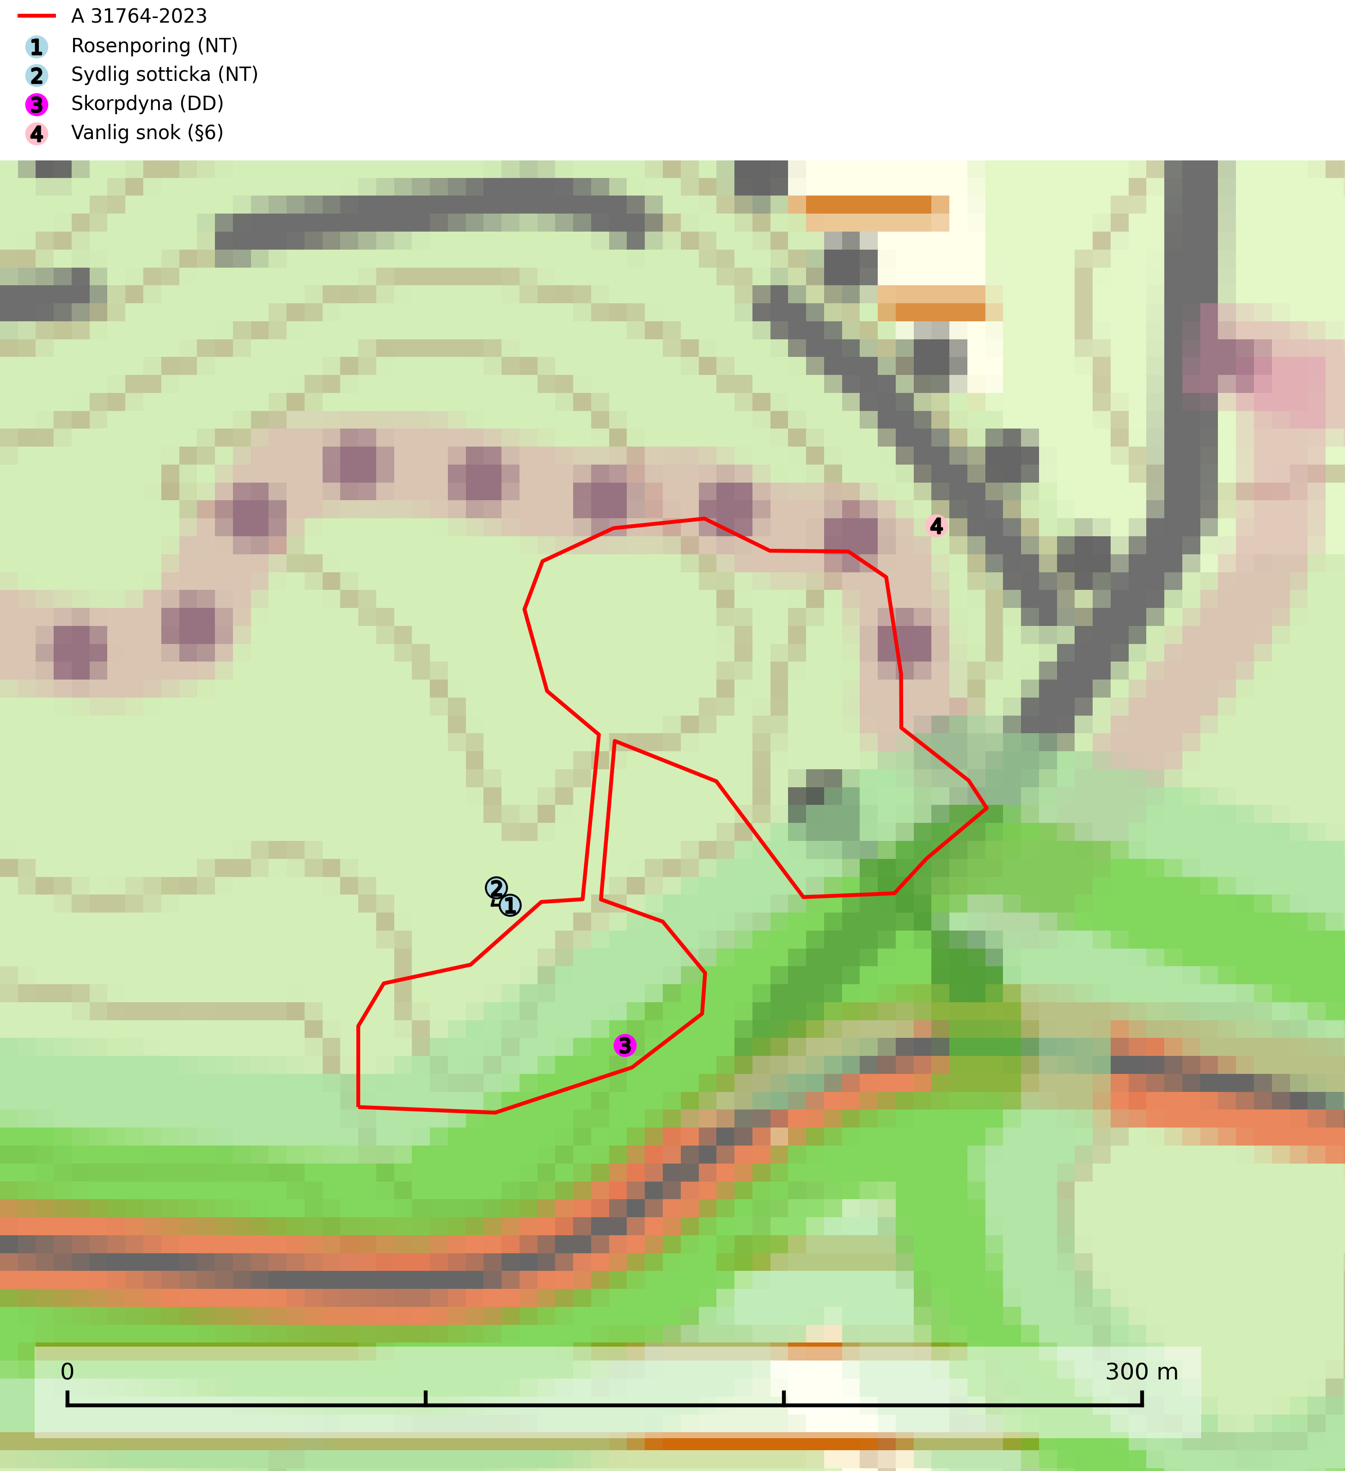
Figur 1. Fyndplatser för naturvårdsarter i och inom 21 meter från avverkningsanmälan. Markörer utan svart kant är placerade på fyndplatsen. Markörer med svart kant är placerade vid sidan av fyndplatsen har ett svart streck som visar fyndplatsens exakta position. Kartans mittpunktskoordinat är N 6160811, E 398323 i SWEREF 99 TM.
I och inom 21 meter från avverkningsanmälan finns fynd av 4 naturvårdsarter, varav 3 är rödlistade och 1 är fridlyst: rosenporing (NT), sydlig sotticka (NT), skorpdyna (DD) och vanlig snok (§6). Se Figur 1.

Tillsynsbegäran
Vi begär härmed att Skogsstyrelsen fattar beslut enligt miljöbalken som säkerställer att skogens höga naturvärden bevaras samt att EU-lagstiftning efterlevs och att artskyddsbrott förhindras.
Vi önskar även ta del av de ställningstaganden och beslut som myndigheten meddelar till följd av aktuell avverkningsanmälan och föreningens inlaga (se 34 § förvaltningslagen).

Naturvårdsarter och fridlysta arter
Nedan följer beskrivningar av de naturvårdsarter och fridlysta arter som har sina livsmiljöer och växtplatser i den avverkningsanmälda skogen. De påträffade naturvårdsarterna är ett tydligt kvitto på att det rör sig om en skog med höga naturvärden.
Rosenporing (NT) är en nedbrytare på stammar och grenar samt murken ved av olika lövträdslag i ädellövskog, blandskog och park, företrädesvis grova äldre träd i rika lövskogsmiljöer. Skogar där arten förekommer har i regel höga naturvärden och rosenporingen är en god indikator på detta värde. Arten hotas av bristen på grova lövträdslågor. Avverkning av lövskog samt överdriven städning av lövbestånd och naturparker kan vara ett annat hot. Områden där rosenporing förekommer bör inte utnyttjas för skogsbruk (SLU Artdatabanken, 2025).
Sydlig sotticka (NT) påträffas i sydliga ädellövskogar på grova liggande lövvedsstammar och stubbar. Den växer främst på bok och alm, men även lind och björk. Arten hotas av brist på lämpliga kvalitéer av död ved. Ingrepp som innebär att lågor och döda eller skadade träd tas bort missgynnar arten. En slutavverkning, skoglig gallring eller annat uttag av virke på växtplatsen som ger ett förändrat lokalklimat innebär ett direkt hot. För att säkerställa artens fortlevnad bör man se till att artens växtplatser hålls intakta, att de inte omförs till barrskog och att ny död ved tillkommer, gärna i omedelbar anslutning. Befintliga vindfällen, döende träd, torrakor och lågor lämnas intakta. Ett långsiktigt tillförsäkrande om framtida tillgång till ved är en förutsättning för artens fortlevnad (SLU Artdatabanken, 2025).
Skorpdyna (DD) är en nedbrytare på ved av bok och hägg i bokskog och annan ädellövskog. Hotbild oklar men uppenbarligen en sällsynt art i Sverige. Arten bör eftersökas och om den påträffas bör lokalerna undantas från skogsbruk. Faktaunderlaget bedöms vara otillräckligt för att avgöra vilken av de olika rödlistningskategorierna som är mest trolig (SLU Artdatabanken, 2026).

